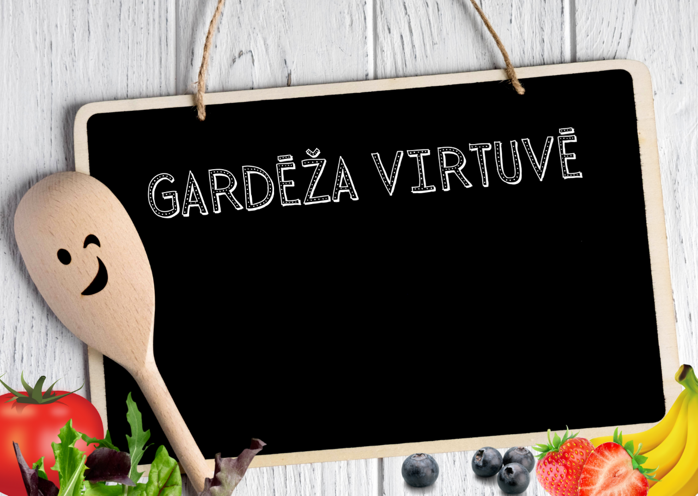

SAGATAVOŠANĀS

Izvēlieties pasākuma norises vietu un laiku:
- kādas uzņemošas ģimenes pagalmā;
- baznīcas pagalmā;
- izplānojiet rezerves variantu, ja laikapstākļu dēļ pasākums nevar notikt ārpus telpām.

Laicīgi informējiet par pasākumu iespējamos dalībniekus:
- nododiet nodrukātu ielūgumu – ierakstiet baltajos laukumos informāciju par vietu un laiku, e-pasta adresi vai tālruņa numuru saziņai, līdzi ņemamo (ja kam nepietiek vietas – izmantojiet ielūguma otru pusi);
- nosūtiet atgādinājumu elektroniski.

Sagatavojiet nepieciešamos materiālus:
- pavāru cepures dalībniekiem;
- vadītājam pavāra tērps;
- izejvielas un darbarīki burgeru pagatavošanai;
- izejvielas un darbarīki smūtiju pagatavošanai;
- darba virsmas;
- higiēnas līdzekļi.

Sadaliet atbildības:
- katras aktivitātes vadītājs;
- nepieciešamo produktu un materiālu sagādātāji (izvēlieties – vai produktu sagādi sadala starp dalībniekiem, vai arī iegādājas centralizēti, apmaksu sedzot ar dalības maksu no kalpošanas budžeta vai ar kāda labvēļa palīdzību).

UZMANĪBU!
Pārliecinieties, ka bērniem nav alerģijas pret pasākuma laikā baudāmajiem ēdieniem, to sastāvdaļām!
Nodrošiniet iespēju ievērot higiēnas prasības ēdiena sagatavošanai.

PASĀKUMA NORISE

Tā kā pasākums notiek siltā laikā, ieteicams izveidot vietu, kur dalībnieki pēc vajadzības var padzerties.
Šeit novietotas arī krūzītes (lai krūzītes varētu lietot vairākkārt, uz papīra krūzītēm uzraksta vārdu, ja lieto parastos traukus, uzliek uzlīmi vai piesien vārda zīmīti).
Piedāvājiet dalībniekiem ūdeni ar dažādām garšām:
- ūdens ar citronu;
- ūdens ar rabarberu;
- ūdens ar piparmētrām;
- ūdens ar gurķi, citronu un zemenēm;
- tīrs ūdens.

IEVADS

Dalībniekus sagaida pasākuma galvenais vadītājs – pavārs – ar pavāra cepuri, priekšautu vai īpašo pavāra uzsvārci.

IEVADSPĒLE
Bērni sastājas/sasēžas aplī.
Tiek uzdots jautājums. Pirmais dalībnieks atbild, otrais atbildot pasaka pirmā dalībnieka atbildi, papildina ar savējo. Trešais pasaka pirmo divu dalībnieku atbildes, papildina ar savu, utt.

Piemēram:
Jautājums: Kā garšo tava vasara? vai Kā garšo tava dzimšanas diena? vai Kā garšo Ziemassvētki?
1. dalībnieks: Mana vasara garšo pēc zemenēm.
2. dalībnieks: Mana vasara garšo pēc zemenēm un pēc dillēm.
3. dalībnieks: Mana vasara garšo pēc zemenēm, dillēm un saldējuma.
Tā līdz apiets viss aplis. Var turpināt spēli ar citiem jautājumiem, ejot pretējā virzienā.
Aiciniet bērnus kopā atklāt - Kā garšo satikšanās dārzā?

TOPAM PAR PAVĀRIEM
Pirms uzsākam darbu “Gardēžu virtuvē”, jāuzliek pavāru cepures!
1. variants – iedod iepriekš iegādātas cepures
https://www.gemoss.lv/shop/lv/cepures-v-l-papira-chef-h-24cm-ar-ielocem-10gab-baltas-68220
https://www.gemoss.lv/shop/lv/cepures-v-l-papira-chef-h-24cm-ar-ielocem-10gab-melnas-68219
https://bhs.lv/virtuves-iekartas/darba-apgerbs/pavara-cepure-2-3409/pavara-cepure-premium
2. variants – pagatavot iepriekš vai pagatavot kopā ar bērniem
https://www.youtube.com/watch?v=7mGJ6zFkl34
https://www.redtedart.com/paper-chefs-hat-diy-instructions/
3. variants – iepriekš sagādātās vai pagatavotās cepures bērni personificē – uzraksta savu vārdu.

BURGERU GATAVOŠANA
Iespējams, satikšanās dārzā garšo pēc burgeriem!
Vadītājs gatavo burgeru un stāsta, kā tas viņam atgādina par lūgšanu.

Līdzīgi kā burgeram, lūgšanai ir sākums un beigas – maizīte augšā un apakšā; uzruna Dievam sākumā un Āmen beigās. (Kā dažādi var uzrunāt Dievu?)
Un pa vidu?
(ieliek vienu gurķa šķēli) Vai tas ir gards hamburgers? Dažreiz tāda ir arī lūgšana: Mīļais Dievs! Paldies Tev par visu. Āmen.

Bet lūgšana var būt daudz kas vairāk. Tajā var ielikt:

pateicību Dievam par to, kas Viņš ir (kečups, majonēze vai kāda cita mērce) šo pateicību un godu var izliet gluži kā mērci pār visu maizīti, un to pat var darīt vairākas reizes:
Dievs, Tu esi labs!
Dievs, Tu esi varens!
Dievs, Tu vienmēr esi ar mani!

lūgšanu pēc piedošanas (liek vairākas gurķu šķēles, nosaucot lietas, par ko lūdz piedošanu)
Lūdzu, piedod man...

pastāstīt, kā jūties (ieliek siera šķēli) – par ko esi priecīgs, par ko esi uztraucies, par ko un no kā baidies, kas tevi iepriecina
Dievs es jūtos...

pastāstīt par savām un citu cilvēku rūpēm, raizēm, vajadzībām (ieliek gaļas vai dārzeņu kotleti) aizlūdz par citiem cilvēkiem – savu ģimeni, draugiem
Dievs, es esmu norūpējies....
Lūdzu, palīdzi...

asaras (ieliek sīpola riņķīšus – zaļus vai marinētus) – ja esi par ko saskumis un tev sāp par ko sirds, lūgšanā vari arī raudāt
Dievs, man ir ļoti skumji par to, ka... Dievs, man ļoti sāp tas, ka ....

klusumu (ieliek salātlapu) lūgšanā ne visu laiku jārunā tev vienam pašam, vari arī paklausīties, ko Dievs saka

pastāstīt par savām domām (ieliek tomātu šķēlītes) Dievam patīk, ka pastāstām Viņam, kādi ir mūsu sapņi, kādi mums jautājumi?
Dievs, es dažreiz nesaprotu.... Dievs, man ir kāds sapnis... Dievs, ko tas nozīmē...?

ĀMEN! (uzliek maizītes augšējo daļu)

Aicina bērnus veidot savus burgerus.
Gatavojot pārrunā – ko katrs ieliek tajā.
Iespēja arī uzrakstīt sava “Lūgšanu burgera” recepti (sk. pielikumu)

Cik Dievs īpaši parūpējies par to, lai mūsu ēdiens būtu tik dažādām garšām bagāts – gan salds, gan sāļš, gan skābs, gan rūgtens, lai tas dotu spēku, enerģiju, lai varētu viss ķermenis darboties.
Ēdiens ir īpaša Dieva dāvana, tādēļ katru reizi, kad ēdam, ir labi, ka pasakām Viņam “paldies”!

Tā var būt vārdos pateikta lūgšana.
Tā var būt arī dziesma.
Kopā nodzied zināmu vai iemācās jaunu pateicības dziesmu. (sk. pielikumu)

Burgeru apēd.
SMŪTIJU CĪŅAS

Kad ir satikšanās dārzā, “Gardēžu virtuvē” mēdz tapt arī gardi dzērieni.

Sadaliet bērnus grupās pa 3-5.
Aiciniet viņus izdomāt smūtija recepti un pagatavot to!
Ieteicams katrai komandai piesaistīt pieaugušo – konsultantu, kas pieskata, lai būtu ievērota darba drošība, lietojot blenderi, un notiktu saprātīga resursu izmantošana).

Piedāvājiet smūtiju pagatavošanai:
- sezonas augļus, ogas,
- zaļumus (spinātus, biešu lapas, kale, u.c.)
- sēklas, žāvētus augļus
- saldināšanai – medu
- ūdeni, augu pienu.

Komandu uzdevums:
- pagatavot smūtiju;
- izdomāt tā nosaukumu;
- izdekorēt vienu glāzi ar kokteili;
- prezentēt to.

Iepriekš izvēlēta žūrija vērtē kokteiļus – to atbilstību nosaukumam, garšu, dekorējumu. Katram kokteilim piešķir kādu nomināciju – piemēram “Visvasarīgākā garša”, “Visatspirdzinošākā garša”, u.c.

Visi dalībnieki bauda pagatavotos smūtijus.

PAPILDUS IDEJAS

SPĒLE - Ēdams - neēdams
- Ar gumiju. (Nepieciešama bikšu gumija, garums atkarīgs no spēlētāju skaita). Sasietu gumiju noliek uz zemes, bērni sastājas aplī tā, lai gumija visiem atrodas apmēram kāju potīšu augstumā. Pirmais spēlētājs nosauc ēdamu vai neēdamu lietu. Ja lieta ir ēdama, visi spēlētāji paliek aplī, ja nav ēdama, visiem jālec no gumijas ārā. Ja kāds kļūdās un izlec tad, kad ir nosaukta ēdama lieta, vai paliek aplī pēdējais, kad nosaukta neēdama lieta, spēle skaitās zaudēta. Ja vēlaties noskaidrot vienu uzvarētāju, tad tos bērnus, kuri kļūdās, aiciniet izstāties no spēles, bet varat spēli spēlēt vienkārši prieka un sadraudzības pēc.
- Ar bumbu. Bērni sēž vai stāv aplī un ķer bumbu. Tas, kurš bumbu met, nosauc ēdamu vai neēdamu lietu un vārdu tam bērnam, kuram bumba veikli jānoķer, ja nosaukts ir kaut kas ēdams. Ja tiek nosaukta neēdama lieta, tad bumbu nav jāķer.

SPĒLE - Karstais kartupelis
Spēlei var izmantot bumbiņu vai citu metamu priekšmetu, karstā laikā jautrs “karstais kartupelis” būs balons pildīts ar ūdeni. Nepieciešama arī ierīce, no kuras atskaņot mūziku.
Bērni sastājas aplī, skan mūzika. Kā zināms, karstu kartupeli ir grūti noturēt rokās, tāpēc to pēc iespējas ātrāk jācenšas nodot blakus stāvošajam bērnam, lai pašam rokas paliek brīvas. Kad mūzika beidz skanēt, tas, kuram kartupelis palicis rokās, izstājas no spēles, vai arī viņš kļūst par “dīdžeju”, kurš ieslēdz un izslēdz mūziku nākamajā “karstā kartupeļa” ceļojumā.
EKSPERIMENTS – vai sagaršo tikai ar mēli?
Piedāvā pagaršot dažādus augļus ar aizsietām acīm.
Piedāvā pagaršot dažādus augļus ar aizsietām acīm un aizspiestu degunu.
Pārrunājiet – vai garša veidojas tikai mutē? Vai acis un deguns arī palīdz garšas noteikšanai?

FILMA – Gardēdis
Noskatieties kopā filmu “Gardēdis” dārzā iekārtotā improvizētā kinozālē, ēdot dažādu garšu popkornu, vai iesakiet noskatīties filmu pēc pasākuma kopā ar ģimeni.

Pateicības dziesmas

Pateicību pienesam
Tev, Dievs, visa devējam!
Tu sniedz maizi dienišķo.
Nāc, mēs lūdzam, svētī to!

Visas labas dāvaniņas,
Kungs, no Tavām rokām nāk.
Svētī mūs, ka, baudot viņas,
Sirsniņa Tev pateikt māk.

Viss, kas galdā likts,
Ir no Dievs dots.
Pirms ko mutē liec,
Viņam pateicies –
Lai ar svētību
Visu apēstu!

Paldies, Dievs, par burgeriem (ievieto jebkuru ēdiena vai produkta nosaukumu, kuru baudīs)
Paldies, Dievs, par draugiem šiem!
Par burgeriem, par draugiem šiem,
Paldies, Dievs, par draugiem šiem!

